299-2025-01-05.С-509
О внесении изменения
в состав комиссии
по проведению оценки последствий принятия решения о реконструкции, модернизации, об изменении назначения или о ликвидации объекта социальной инфраструктуры для детей, являющегося собственностью Пермского муниципального округа Пермского края, заключении муниципальной организацией, образующей социальную инфраструктуру для детей, договора аренды, договора безвозмездного пользования закрепленных за ней объектов собственности Пермского муниципального округа Пермского края, а также о реорганизации или ликвидации муниципальной организации, образующей социальную инфраструктуру для детей, полномочия и функции учредителя в отношении которой осуществляет администрация Пермского муниципального округа Пермского края, утвержденный постановлением администрации Пермского муниципального округа Пермского края
от 03 октября 2024 г.
№ 299-2024-01-05.С-797

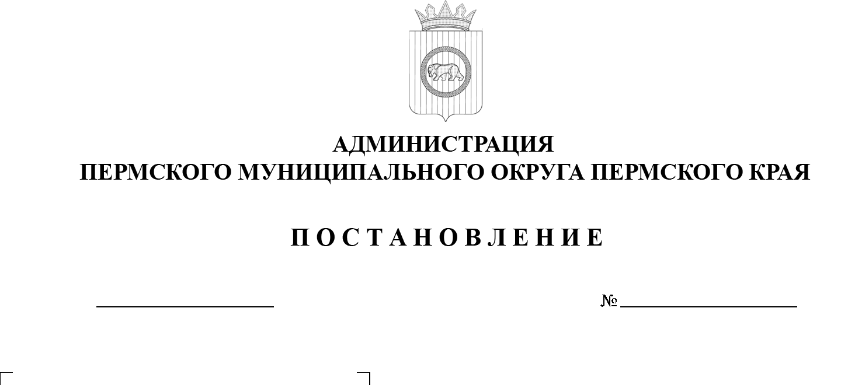
В соответствии с пунктом 6 части 2 статьи 30 Устава Пермского муниципального округа Пермского края
15.10.2025
администрация Пермского муниципального округа Пермского края ПОСТАНОВЛЯЕТ:
- Внести в состав комиссии по проведению оценки последствий принятия решения о реконструкции, модернизации, об изменении назначения или о ликвидации объекта социальной инфраструктуры для детей, являющегося собственностью Пермского муниципального округа Пермского края, заключении муниципальной организацией, образующей социальную инфраструктуру для детей, договора аренды, договора безвозмездного пользования закрепленных за ней объектов собственности Пермского муниципального округа Пермского края, а также о реорганизации или ликвидации муниципальной организации, образующей социальную инфраструктуру для детей, полномочия и функции учредителя в отношении которой осуществляет администрация Пермского муниципального округа Пермского края, утвержденный постановлением администрации Пермского муниципального округа Пермского края от 03 октября 2024 г. № 299-2024-01-05.С-797 (в редакции постановления администрации Пермского муниципального округа Пермского края от 04 июня 2025 г. № 299-2025-01-05.С-267), изменение, изложив его в новой редакции согласно приложению к настоящему постановлению.
- Настоящее постановление опубликовать в бюллетене муниципального образования «Пермский муниципальный округ» и разместить на официальном сайте Пермского муниципального округа в информационно-телекоммуникационной сети Интернет (www.permokrug.ru).
- Настоящее постановление вступает в силу со дня его официального опубликования.

Временно исполняющий полномочия
главы муниципального округа Д.А. Мясоедов

Приложение

к постановлению

администрации Пермского муниципального округа

Пермского края

от 15.10.2025 № 299-2025-01-05.С-509

СОСТАВ
комиссии по проведению оценки последствий принятия решения
о реконструкции, модернизации, об изменении назначения или о ликвидации объекта социальной инфраструктуры для детей, являющегося собственностью Пермского муниципального округа Пермского края, заключении муниципальной организацией, образующей социальную инфраструктуру для детей, договора аренды, договора безвозмездного пользования закрепленных за ней объектов собственности Пермского муниципального округа Пермского края, а также о реорганизации или ликвидации муниципальной организации, образующей социальную инфраструктуру для детей, полномочия и функции учредителя в отношении которой осуществляет администрация Пермского муниципального округа Пермского края

Норицин Алексей Александрович | - заместитель главы администрации Пермского муниципального округа Пермского края, председатель комиссии
Норова Мария Викторовна | - заместитель главы администрации Пермского муниципального округа Пермского края, заместитель председателя комиссии  - представитель функционального органа администрации Пермского муниципального округа Пермского края, выступившего с предложением о проведении оценки принятия решения об использовании, реорганизации или ликвидации объекта социальной инфраструктуры, секретарь комиссии (по согласованию)
Члены комиссии:

Соснина Наталья Александровна | - начальник управления образования администрации Пермского муниципального округа Пермского края
Глумова Людмила Алексеевна | - начальник управления по делам культуры, молодежи и спорта администрации Пермского муниципального округа Пермского края
Косых Ирина Федоровна | - начальник финансово-экономического управления администрации Пермского муниципального округа Пермского края
Бабкин Евгений Васильевич | - директор муниципального учреждения «Управление капитального строительства Пермского муниципального округа Пермского края»
Захарова Елена Вячеславовна | - начальник управления правового обеспечения и муниципального контроля администрации Пермского муниципального округа Пермского края
Демидова Елена Александровна | - председатель комитета имущественных отношений администрации Пермского муниципального округа Пермского края
 | - представитель Думы Пермского муниципального округа Пермского края (по согласованию)
 | - представитель комиссии по делам несовершеннолетних и защите их прав Пермского муниципального округа Пермского края (по согласованию)

